**MAPA DE PROCESOS DEL SOFTWARE A CONSTRUIR**

Instructor: Donaldo Andrés Beltrán Prieto

Autores: Lorena Martínez Pérez

Fabián Montejo Zabala

Sor Junny Londoño Rivera.

Servicio Nacional de Aprendizaje-SENA

Septiembre 2022

|  |  |  |  |
| --- | --- | --- | --- |
| **SOFTWARE SISTEMA DE REGISTRO DE NOTAS** | | | |
| **SUBPROCESOS** | | | |
|  |  |  |  |
| **INSTITUCIONES EDUCATIVAS** | **REGISTROS ACADÉMICOS.** | **BOLETINES Y CERTIFICADOS** | **ACCESO A LA PLATAFORMA MEDIANTE LA WED** |

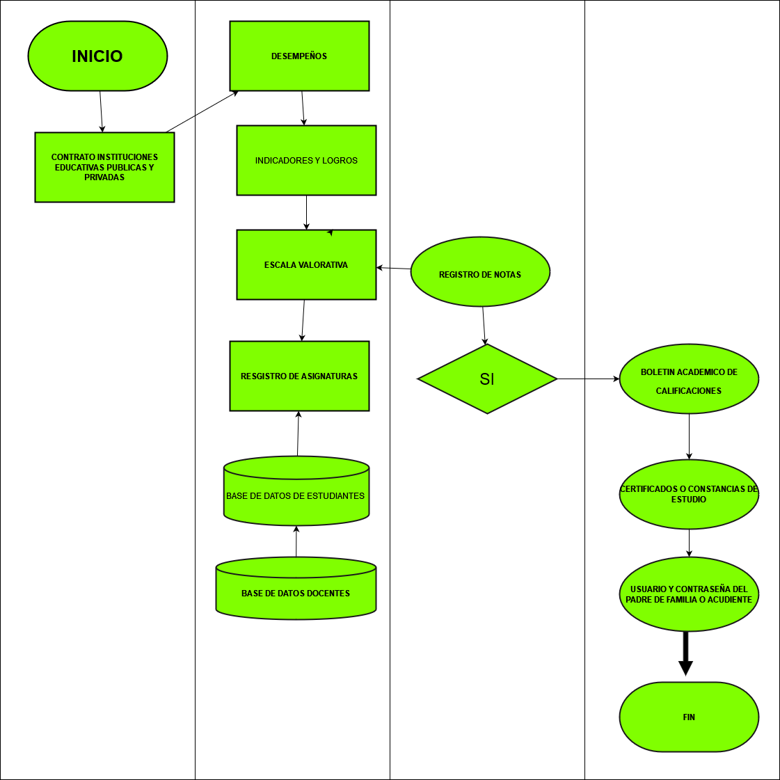

**DESCRIPCIÓN.**

El mapa de procesos de Software a construir lo hemos realizado teniendo en cuenta los elementos que contemplamos en la ejecución de la evidencia identificación de procesos organizacionales como lo indica la guía.

Iniciamos así: Establecimos su punto de partida, en este caso contemplamos la idea de que, nuestro Software va estar direccionado a Instituciones Educativas Públicas o Privadas, seleccionamos unos procesos claves, los cuales denominamos registros académicos, identificamos unos procesos centrales los cuales llamamos boletines y certificados y finalmente todo ello debe ir a la web, donde los docentes, directivos, secretaria/o académico, padres de familia podrán conocer, mediante el ingreso a la plataforma.

Al realizar el mapa de procesos procuramos que se estableciera relación entre el conjunto de elementos a tener en cuenta, de igual forma utilizar el lenguaje de escritura derivado de una sería de símbolos, compuestos por sus diferentes elementos gráficos.

Tomamos como documento base para el desarrollo del esta evidencia, el video de la asesoría del Instructor y dar nuevamente lectura del Análisis de los procesos a nivel de negocio.